
初中物理自主招生讲义 02
_{相对运动、速度与物体运动、速度计算公式}
1．运动和静止的相对性
【知识点的认识】
运动是绝对的，静止是相对的，没有绝对的静止；也就是说一个物体相对于其它一个物体可以是静止的，但一定会出现相对于其它一些物体是运动的情况，而一个物体相对于另一个物体是运动的，它可能相对于其它物体都是运动的，一个物体一定可以找到一个及一个以上的物体与之有相对运动，但不一定可以找到一个与之静止的物体。
因为运动和静止是相对的，所以描述物体的运动必须选定参照物，事先不选定参照物，就无法对物体的运动状态做出判断。
【命题方向】
判断物体的是运动还是静止是中考必考内容。
例1：“神舟飞船”与“天宫一号”成功对接后，遨游太空。下列说法正确的是（ ）
A．“神舟飞船”相对于“天宫一号”是运动的
B．“神舟飞船”和“天宫一号”相对于地球是静止的
C．“神舟飞船”和“天宫一号”相对于地球是运动的
D．“神舟飞船”相对于地球是运动的，“天宫一号”相对于地球是静止的
例2：甲、乙两辆汽车行驶在平直的公路上，甲车上的乘客看乙车在向北运动。乙车上的乘客看到甲车和树木都向南运动则以下说法中正确的是（ ）
A．甲乙车可能都向南运动 B．甲乙两车可能都向北运动
C．甲车向北运动乙车向南运动 D．甲车一定在向南运动，乙车向北运动
一．运动和静止的相对性（共17小题）
1．在晴朗的夜空，我们很容易找到北斗星与北极星，如图所示。天刚黑下来的时候，我们观察并记录一次北斗星与北极星相对于地面的位置；半夜的时候，我们再次观察并记录北斗星与北极星相对于地面的位置。比较这两次的记录结果，我们会发现（ ）
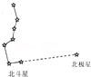
A．北斗星和北极星都是运动的 B．北斗星和北极星都是静止的
C．北斗星是运动的，北极星是静止的 D．北斗星是静止的，北极星是运动的
2．战斗机水平飞行时，飞行员从右侧舷窗看到如图甲所示的“天地分界线”，当飞行员从右侧舷窗看到的“天地分界线”如图乙所示时，飞机可能在（ ）
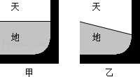
A．斜向上爬升 B．斜向下俯冲
C．竖直向上爬升 D．竖直向下俯冲
3．你坐在游乐场的转椅上，当转椅快速地按顺时针方向转动时，你看到的周围的景物（ ）
A．按顺时针方向转动 B．按逆时针方向转动
C．静止不动 D．以上说法都不对
4．有一小孩掉进河里后抱住了一根圆木随水向下漂流，有三条船A、B、C在正对河岸P点的地方同时与圆木相遇，但三条船上的船员都没有注意到圆木上的小孩A、B两船逆水上行，C船顺水下行。相对水的速度，B船是A船的1.2倍，C船是B船的1.2倍。当三条船离开P点行驶30分钟的时候，船员们从收音机里听到圆木上有小孩霈要救助的消息，三条船都立即调转船头，驶向圆木，假设调转方向的时间不计。在离P点6千米的地方，小孩被船员救起。则三条船到达小孩和圆木的先后次序是（ ）
A．船A先到达 B．船B先到达
C．船C先到达 D．三条船同时到达
5．某人骑车向正东方向行驶，看到插在车上的小旗向正南方向飘动，假设风速保持不变，骑车沿正南方向行驶时，小旗的飘动方向不可能的是（ ）
A．正东方向 B．正北方向 C．东偏南方向 D．东偏北方向
6．甲、乙、丙三架电梯，甲中乘客看一高楼在向下运动；乙中乘客看甲在向下运动；丙中乘客看甲、乙都在向上运动。这三架电梯相对地面的运动情况可能是（ ）
A．甲向下、乙向下、丙向下 B．甲向下、乙向下、丙向上
C．甲向下、乙向上、丙向上 D．甲向上、乙向上、丙向下

7．坐在由西向东行驶的汽车中的乘客发现，车窗外的雨点飘落的方向是竖直的，则关于风的方向，下列说法中正确的是（ ）
A．一定是由东向西的风 B．一定是由西向东的风
C．一定是由南向北的风 D．一定是由北向南的风
8．在关于物体的静止和运动的概念中，下列说法正确的是（ ）
A．运动是绝对的，而对运动的描述是相对的
B．说地球是运动的，则选择的参照物一定是地球上静止的物体
C．甲以乙为参照物是静止的，但以丙为参照物是运动的，则丙以乙为参照物时一定是静止的
D．研究物体运动有时可以不选参照物
9．A、B两辆车以相同速度v₀同方向做匀速直线运动，A车在前，B车在后。在两车上有甲、乙两人分别用皮球瞄准对方，同时以相对自身为2v₀的初速度水平射出，如不考虑皮球的竖直下落及空气阻力，则（ ）
A．甲先被击中 B．乙先被击中
C．两人同时被击中 D．皮球可以击中乙而不能击中甲
10．一列火车在雨中自东向西行驶，车内乘客观察到雨滴以一定的速度竖直下落，那么车外站在月台上的人看到雨滴是（ ）
A．沿偏东方向落下，速度比车内乘客观察到的大
B．沿偏东方向落下，速度比车内乘客观察到的小
C．沿偏西方向落下，速度比车内乘客观察到的大
D．沿偏西方向落下，速度比车内乘客观察到的小
11．车站上，坐在火车里的乘客从窗口发现有两列火车沿相反的方向运动，由此得出的下列判断中错误的是（ ）
A．乘客坐的火车和看到的两列火车中一定有两列在沿相反方向运动
B．乘客坐的火车可能在运动
C．三列火车可能沿同一方向运动
D．三列火车中可能有一列是静止的
12．在平行的三条轨道上并排着三辆列车，后来中间那辆列车的乘客发现两边的列车同时往后运动（ ）
A．一定是中间的列车没有开动，而两边的列车同时往后开了
B．一定是中间的列车向前开了，而两边的列车同时没有开动
C．以上两种判断都有可能
D．以上两种判断都不可能
（多选）13．某人骑车向正东方向行驶，看到插在车上的小旗向正南方向飘动，假设风速保持不变，骑车人沿正南方向行驶时，小旗的飘动方向可能的是（ ）
A．正东方向 B．正北方向 C．东偏南方向 D．东偏北方向
14．李明同学放学回家，正碰上刮风下雨，他以18km/h的速度由西向东快跑，此时他发现了奇怪的现象，雨滴成竖直下落状态，请你确定，这时刮的是 风，风速是 m/s。
15．2008年5月12日，我中汶川发生特大地震。空军某部奉命执行任务，将援助物资送往灾区。飞机在水平匀速飞行的过程中，救灾物资相对于机舱来说是 的，救灾物资相对于地面来说是 的（两空均选填“静止”或“运动”）。
16．处在赤道上某地的人在日落4h后，还能看到一颗绕赤道平面轨道运行的人造卫星在其正上方，试求这颗卫星距地面高度最小约为 。（地球半径R＝6.4×10⁶m）
17．我国已经成功发射了多颗同步通信卫星。相关资料介绍说：同步卫星虽然绕地球转动，但地球上的人却觉得它在空中静止不动。那么，它绕地球转动一周的时间约为 。
2．速度与物体运动
【知识点的认识】（1）速度表示物体运动的快慢程度．速度是矢量，有大小和方向，速度的大小也称为“速率”．物理学中提到的“速度”一般指瞬时速度，而通常所说的火车、飞机的速度都是指平均速度．在实际生活中，各种交通工具运动的快慢经常发生变化．
（2）初中所指的运动一般是机械运动：
①直线运动（匀速直线运动、变速直线运动匀加速、匀减速、非匀变速）；
②曲线运动（匀变速曲线运动、非匀变速曲线运动【抛体运动、曲线运动、圆周运动、振动】） 【命题方向】速度表述方法，机械运动的分类，初中主要在匀速直线运动中命题．
例1：下列描述物体运动快慢的成语中，与物理学描述运动快慢的方法相近的是（ ）
A．一日千里 B．大步流星 C．风驰电掣 D．迅雷不及掩耳
例2：甲、乙两人同时从同一起跑线出发，同向做匀速直线运动，某时刻他们的位置如图所示，图中能正确反映两人运动距离与时间关系的是（ ）
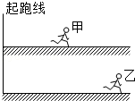
A．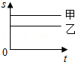 B．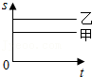 C．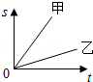 D．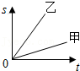
二．速度与物体运动（共5小题）
18．公共汽车站每隔t₀开出一辆汽车，汽车始终沿直线运动，汽车的速度时间图线如图所示，则汽车出站后，与前方相邻汽车之间的距离（ ）
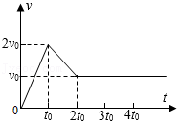
A．先减小，后保持不变 B．先增大，后保持不变
C．先减小，后增大，最后保持不变 D．先增大，后减小，最后保持不变
19．如图所示是在同一位置开始同向运动的甲、乙两物体路程s与时间t关系图像，下列说法正确的是（ ）
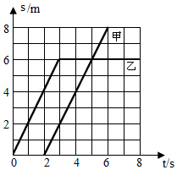
A．两物体同时开始运动 B．以甲为参照物，乙是运动的
C．在t＝5s时，甲、乙两物体相遇 D．甲物体的运动速度为3m/s
20．甲、乙两同学同时同地出发骑自行车做直线运动，前0.6h内的路程﹣时间图像如图所示。下列说法正确的是（ ）
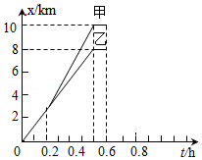
A．0.5～0.6h内，甲的速度比乙的大 B．0.5～0.6h内，甲的路程比乙的大
C．0～0.6h内，甲的路程比乙的大 D．0～0.6h内，甲、乙的路程相等
21．从一架沿水平方向匀速飞行的飞机上先后落下三颗炸弹，在不计空气阻力的条件下，在炸弹未落地之前，站在地面上的人看到飞机和三颗炸弹的运动情况是（ ）
A．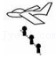 B．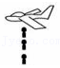 C．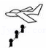 D．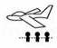
22．在某次青少年机器人展示活动中，甲、乙、丙三个智能机器人在周长为20米的圆形轨道上进行速度测试活动。它们同时从同一位置出发，甲率先跑完5圈，此时乙正好落后甲半圈；当乙也跑完5圈时，丙恰好也落后乙半圈。假设甲、乙、丙沿圆周运动时速度大小均保持不变，按照大赛的要求，3个机器人都要跑完50圈，那么当甲完成任务时，丙还要跑（ ）
A．9圈 B．9.5圈 C．10圈 D．10.5圈
3．速度的计算和公式的应用
【知识点的认识】（1）速度的定义及其物理意义：在物理学中，把路程与时间之比叫做速度．速度是用来描述物体运动快慢的物理量．
（2）速度的公式：通常用字母v表示速度，用字母s表示路程，用字母t表示时间，则速度的公式是v＝．
【命题方向】计算类型：一、列车过桥问题（注意列车通过路程要加上列车的长），二、爆破安全逃离问题，三、测距离问题，四、追赶问题，五、赶时间问题，六、顺、逆水行船问题，七、比例问题
例1：一辆大型运输车，长40m，质量为30t，匀速通过长260m的山洞时，所用时间为30s，它以同样速度通过一座桥时，所用时间为24s，求桥的长度．
例2：如图所示，轿车从某地在高速公路上往南宁方向匀速行驶，当到达A地时，车内的钟表显示为10h15min，到达B地时，钟表显示为10h45min．求：
（1）轿车从A地到B地用多少时间？
（2）轿车从A地到B地的速度．
（3）若轿车仍以该速度继续匀速行驶，从B地到南宁需要多长时间？
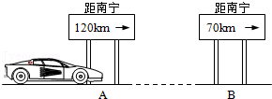
例3：甲、乙两物体做匀速直线运动，它们通过的路程之比为3：2，所用时间之比为2：3，则速度之比为（ ）
A．9：4 B．4：9 C．1：1 D．3：2
【命题方向】第一类常考题：火车过桥
甲乙两地的距离是900km，一列火车早上7：30从甲地出发开往乙地，途中停靠了几个车站，在当日16：30到达乙地．列车行驶途中以144km/h的速度匀速通过长度为400m的桥梁，列车全部通过桥梁的时间是25s．求：
（1）火车从甲地开往乙地的平均速度是多少千米每小时？
（2）火车的长度是多少米？

第二类常考题：行程问题
小光从厦门乘坐某次航班来武夷山旅游，厦门机场起飞的时间是7：20，抵达武夷山机场的时间是8：05，飞机飞行路程约为396km．求：
（1）全程飞行的时间是多少小时？
（2）全程飞行的平均速度是多少千米每时？

三．速度的计算和公式的应用（共8小题）
23．如图所示，两个相同的光滑弧形槽，一个为A₁B₁C₁凸形，一个为A₂B₂C₂凹形，两个相同小球分别进入两弧形槽的速度都为v，运动到槽的末端速度也都为v，小球通过凸形槽的时间为t₁，通过凹形槽的时间为t₂．下列说法正确的是（ ）
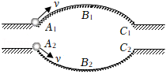
A．t₁＞t₂ B．t₁＝t₂ C．t₁＜t₂ D．无法判断
24．某同学骑共享单车，从学校门口出发并开始计时，他沿平直的公路骑行，其位置x﹣时间t图象如图所示，下述说法正确的是（ ）
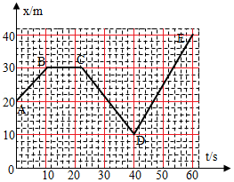
A．学校门口是位置坐标的原点 B．在BC段，该同学做匀速直线运动
C．DE段的速度大小为2m/s D．AB段与CD段骑行方向相反
25．我国北方常遭遇严重的沙尘暴天气。所谓沙尘暴可简化为如下情景：快速向上刮起的大风将大量沙尘颗粒扬起后悬浮在空中（不动），这时风对沙尘的作用力与沙尘的重力平衡，其作用力大小可近似表达为f＝ρSv²，其中ρ为空气密度，S为沙尘颗粒的横截面积，v为风速。如果沙粒的密度ρ_{沙}＝3×10³kg/m³，沙粒半径r＝2.5×10^{﹣4}m，地面的空气密度ρ₀为1.25kg/m³，若空气密度ρ随地面高度h的变化关系如图所示，那么当地面风速为8m/s时，当地沙尘暴的最大高度为（ ）
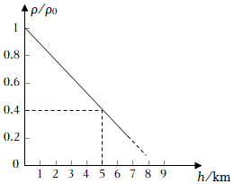
A．9375m B．8000m C．6250m D．5000m
26．甲、乙两辆小车同时从同一起跑线出发向东做匀速直线运动，它们通过的路程s和运动时间t的关系图像如图所示。由图象可知下列叙述错误的是（ ）
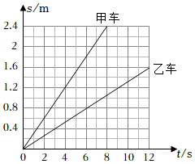
A．甲车的速度大于乙车的速度 B．在t＝6s时，甲车在乙车前面1.2m处
C．若以甲车为参照物，乙车向西运动 D．甲车的速度大小为0.3m/s
27．甲、乙两物体同时从同一地点出发，位移s与时间t的图像如图。下述说法正确的是（ ）
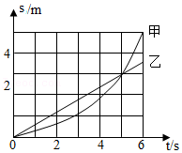
A．甲在前5秒通过的路程小于乙 B．两物体在5秒末相遇
C．前6秒甲始终在乙前面 D．甲物体做曲线运动
28．甲车从M点、乙车从N点同时相向运动，它们的s﹣t图像分别如图（a）、（b）所示当甲、乙相遇时，乙距M点12米，若甲、乙的速度分别为v_{甲}、v_{乙}，M、N间的距离为s，则（ ）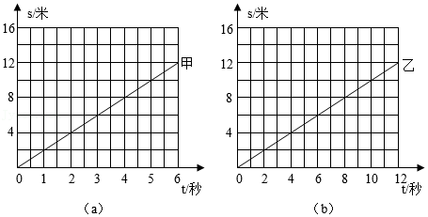
A．v_{甲}＜v_{乙}；s＝36米 B．v_{甲}＜v_{乙}；s＝12米
C．v_{甲}＞v_{乙}；s＝36 米 D．v_{甲}＞v_{乙}；s＝18 米
29．如图所示，是一个互相垂直的交叉路口，A、B两点相距120米，小红以4米/秒的速度由A点向B点运动，小明以8米/秒的速度同时由B点向C点运动，B、C两点间相距120米，经过时间t，小红和小明之间的距离最近（不考虑路面宽度），则（ ）
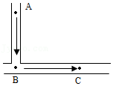
A．t＝0 B．t＝4秒 C．t＝6秒 D．t＝8秒
30．如图所示，某一实验室内有一宽度为的d跑道，假设有一连串玩具车沿着同一直线以相同的速度v鱼贯驶过，玩具车的宽度为b，前后两车间的间距为a。若智能机器人用最小的速度沿一直线匀速安全穿过此跑道，求最小速度及所用时间。
